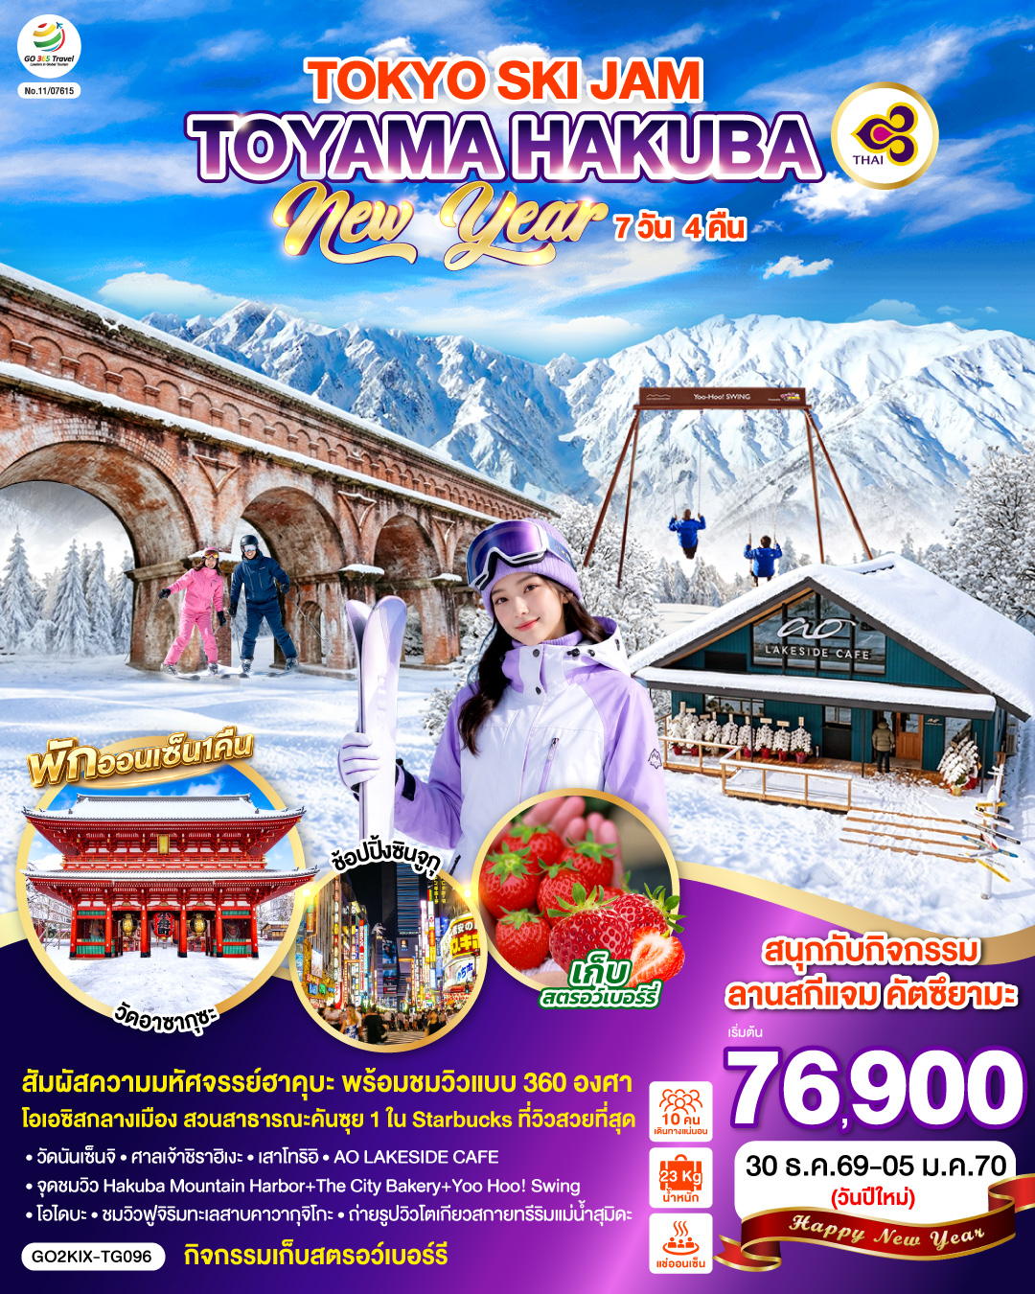
TOYAMA HAKUBA TOKYO SKI JAM
NEW YEAR 7D 4N โดยสายการบินไทย [TG]

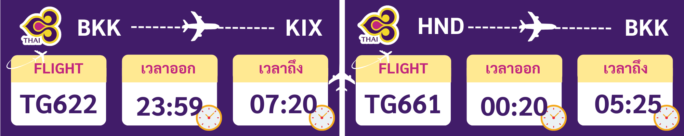

 | โปรแกรมการเดินทาง | เช้า | เที่ยง | ค่ำ | โรงแรมที่พัก
1 | กรุงเทพฯ (สนามบินสุวรรรภูมิ) - โอซาก้า (สนามบินคันไซ)(TG622 : 23.59-07.20)
2 | โอซาก้า (สนามบินคันไซ) – เกียวโต -วัดนันเซ็นจิ – เมืองชิกะ – ศาลเจ้าชิราฮิเงะ – ทะเลสาบบิวะ – เสาโทริอิ | ✈ |  |  | COURTYARD BY MARRIOTT FUKUI / HOTEL FUJITA FUKUI
3 | สนุกกับกิจกรรมลานสกี สกีแจม คัตซึยามะ (รวมสองกิจกรรม ) - เมืองโทยามะ - สวนสาธารณะคันซุย - ร้าน Starbucks |  |  |  | ANA CROWNE TOYAMA PLAZA / MERCURE TOYAMA TONAMI RESORT & SPA
4 | ฮาคุบะ - สถานีอิวาทาเกะ กอนโดล่า ลิฟท์ - จุดชมวิว Hakuba Mountain Harbor+The City Bakery - Yoo Hoo! Swing – AO LAKESIDE CAFÉ - เมืองโฮคุโตะ - แช่น้ำแร่ธรรมชาติ |  |  |  | SEISEN-RYO ONSEN HOTEL / GRAND MERCURE YATSUGATAKE RESORT & SPA [♨]
5 | กิจกรรมเก็บสตรอว์เบอร์รี - ชมวิวฟูจิริมทะเลสาบคาวากุจิโกะ – กิจกรรมชงชา – เมืองโตเกียว |  |  | อิสระ | SHINAGAWA PRINCE HOTEL / SUNSHINE CITY PRINCE HOTEL
6 | วัดอาซากุซะ – ช้อปปิ้งนากามิเสะ – ถ่ายรูปวิวโตเกียวสกายทรีริมแม่น้ำสุมิดะ - ช้อปปิ้งชินจูกุ - โอไดบะ – ไดเวอร์ซิตี้ – สนามบินฮาเนดะ |  | อิสระ | อิสระ
7 | โตเกียว (สนามบินฮาเนดะ) – กรุงเทพฯ (สนามบินสุวรรณภูมิ) (TG661 00.20 – 05.25) | ✈
การจัดที่นั่งบนเครื่องบิน จะเป็นไปตามที่สายการบินเป็นผู้กำหนด ซึ่งทางบริษัทฯ ไม่สามารถเข้าไปจัดการได้แต่อย่างใด
-ห้องพักโรงแรมในญี่ปุ่นอาจแตกต่างกัน จึงทำให้ห้องพักแบบห้องเดี่ยว (Single) , ห้องพักคู่ (Twin / Double) และห้องพักแบบ
3 ท่าน (Triple) อาจจะไม่ได้อยู่ในชั้นเดียวกัน หรือ อยู่ติดกัน
**ในกรณีที่ท่านจองห้องพักแบบ TRIPLE [2 เตียง + 1 ที่นอนเสริม] แล้วทางโรงแรมไม่สามารถจัดหาห้องพัก แบบ TRIPLE
ได้ ทางบริษัทขอสงวนสิทธิในการจัดห้องพักแบบ แยก 2 ห้อง คือ [1TWN+1 SGL] แทน **

อัตราค่าบริการ
วันเดินทาง | ผู้ใหญ่พัก 2-3 ท่าน  ท่านละ | เด็กอายุ ไม่เกิน 7 ปี ไม่ใช้เตียง | พักเดี่ยว เพิ่มท่านละ | ราคาไม่รวมตั๋ว
30 ธ.ค. – 05 ม.ค. 2570  วันหยุดยาวปีใหม่ | 76,900.- | 73,900.- | 14,900.- | 56,900
ราคาเด็กทารก [อายุไม่ถึง 2 ปีบริบูรณ์ ณ วันเดินทางกลับ] ท่านละ 10,500 บาท
ราคานี้รวมรายการทัวร์ ตั๋วเครื่องบิน ไม่มีราคาเด็ก เนื่องจากเป็นราคาพิเศษ
ราคาทัวร์ข้างต้นยังไม่รวมค่าทิปมัคคุเทศก์และคนขับรถรวม 2,000 บาท/ท่าน/ทริป
ขออนุญาตินำเก็บ ณ สนามบินวันแรก
*เงื่อนไขของสายการบินไทยต้องออกตั๋วล่วงหน้าก่อนการเดินทาง 1 เดือน หลังจากท่านชำระค่ามัดจำ ให้นำส่งหน้าพาสปอร์ตมายังเจ้าหน้าที่ที่ดูแล*
**บริษัทขอสงวนสิทธิ์ในการสลับสถานที่ท่องเที่ยวในรายการตามความเหมาะสม ของสภาพอากาศ ณ วันเดินทาง เพื่อประโยชน์สูงสุดของลูกค้าเป็นสำคัญ**

วันแรก | กรุงเทพฯ (สนามบินสุวรรรภูมิ) - โอซาก้า (สนามบินคันไซ) (TG622 : 23.59-07.20)
20.00 น. | คณะพร้อมกัน ณ อาคารผู้โดยสารระหว่างประเทศ สนามบินสุวรรณภูมิ เคาน์เตอร์สายการบินไทย พบเจ้าหน้าที่คอยให้การต้อนรับ พร้อมอำนวยความสะดวกในการเช็คอิน
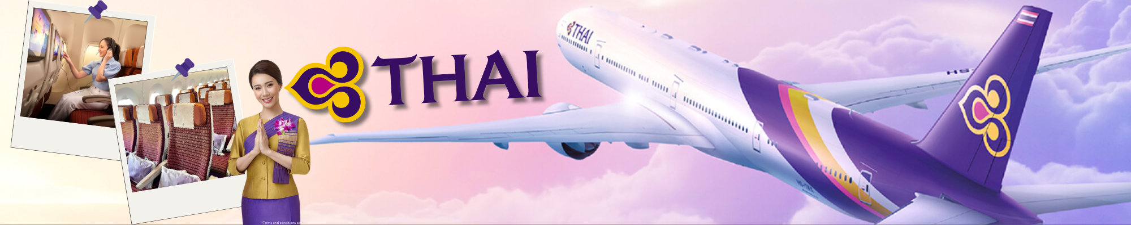
23.59 น. | ออกเดินทางสู่ สนามบินโอซาก้า ประเทศญี่ปุ่น โดย สายการบินไทย เที่ยวบินที่ TG 622  (สายการบินมีบริการอาหารและเครื่องดื่มบนเครื่อง)
วันที่สอง | โอซาก้า (สนามบินคันไซ) – เกียวโต -วัดนันเซ็นจิ – เมืองชิกะ – ศาลเจ้าชิราฮิเงะ – ทะเลสาบบิวะ – เสาโทริอิ
07.20 น. | เดินทางถึง สนามบินโอซาก้า ประเทศญี่ปุ่น (เวลาท้องถิ่นเร็วกว่าเวลาประเทศไทย 2 ชม.) ผ่านขั้นตอนการตรวจคนเข้าเมือง ด่านศุลกากร และรับกระเป๋าเรียบร้อยแล้ว [สำคัญมาก!! ไม่อนุญาตให้นำอาหารสด จำพวก เนื้อสัตว์ พืช ผัก ผลไม้ เข้าประเทศญี่ปุ่นหากฝ่าฝืนมีโทษจับปรับได้]
 | เดินทางสู่ เมืองเกียวโต (Kyoto) ซึ่งในอดีตเคยเป็นเมืองหลวงของประเทศญี่ปุ่น และยาวนานที่สุด คือตั้งแต่ปี ค.ศ. 794 จนถึง 1868 ร่วม ๆ 1,100 ปีเลยทีเดียว เมืองเกียวโตจึงเป็นเมืองที่มีสถานที่สำคัญ ๆ ที่เต็มไปด้วยประวัติศาสตร์และวัฒนธรรมดังเดิมของญี่ปุ่น
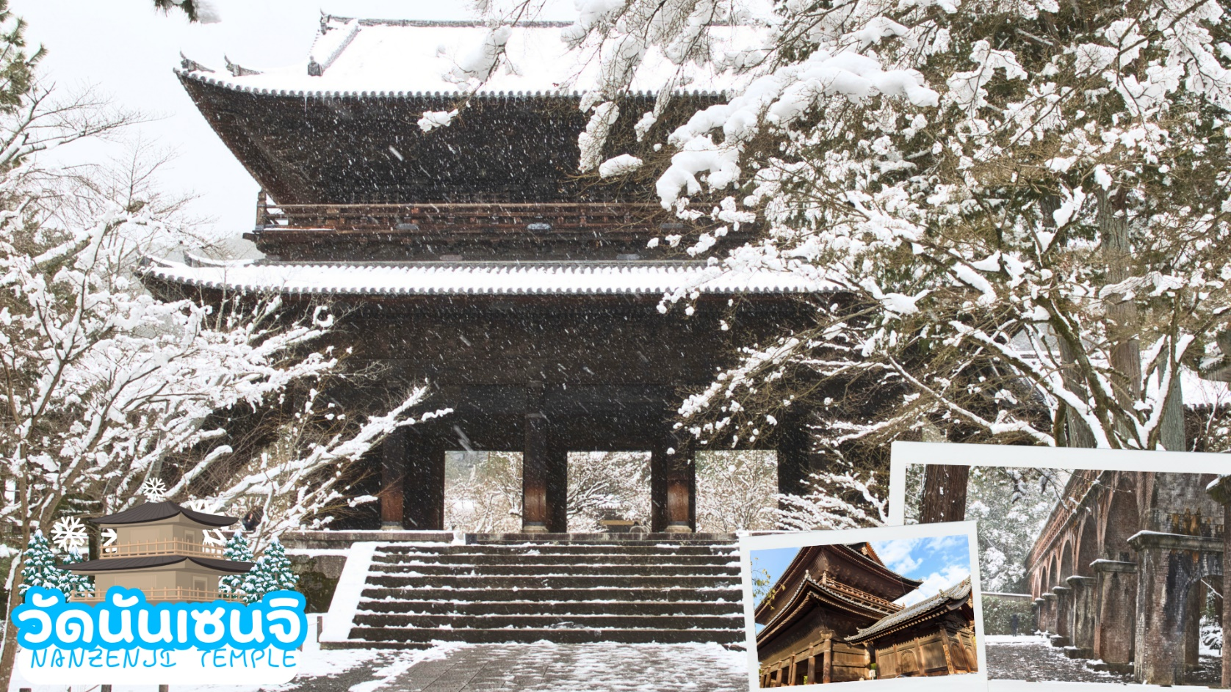
 | นำท่านเดินทางสู่ วัดนันเซ็นจิ (Nanzenji Temple) หนึ่งในวัดที่มีชื่อเสียงที่สุดในเมืองเกียวโต (Kyoto) ของญี่ปุ่น สร้างขึ้นเมื่อปี ค.ศ. 1291 โดยจักรพรรดิคาเมะยามะ ตัวอาคารดั้งเดิมของวัดเคยได้รับความเสียหายจากเพลิงไหม้หลายครั้งและได้มีการสร้างขึ้นใหม่ แต่ก็ยังคงความงดงามไว้เช่นเดิม เป็นวัดนิกายเซ็นของศาสนาพุทธที่มีความสำคัญ ไฮไลท์ของวัดคือ สะพานส่งน้ำ (Waterway Bridge) มีลักษณะคล้ายซุ้มประตูอิฐสีแดง ที่ยังอยู่ในสภาพสมบูรณ์สุดที่สุดที่มาพร้อมกับประตูไม้โบราณขนาดใหญ่ที่สวยสง่า ถือเป็นอีกมุมของวัดที่ถ่ายรูปสวยและแปลกตามาก
กลางวัน | รับประทานอาหารกลางวัน ณ ร้านอาหาร (มื้อที่ 1)
 | เดินทางสู่เมืองซิกะ (Shiga) ตั้งอยู่ไม่ไกลจากเกียวโต โดยมีพื้นที่ล้อมรอบทะเลสาบที่ใหญ่ที่สุดของญี่ปุ่น ซึ่งเป็นจังหวัดที่เต็มไปด้วยเทศกาลโบราณ กิจกรรมกลางแจ้งที่สนุกสนาน และปราสาทอันยิ่งใหญ่
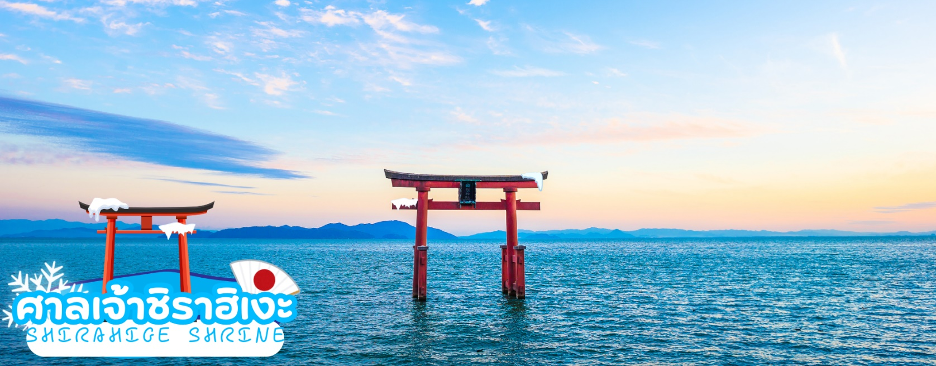
 | ชม ศาลเจ้าชิราฮิเงะ (Shirahige Shrine) ตั้งอยู่บนชายหาดของฝั่งทะเลสาบบิวะ ถือว่าเป็นศาลเก่าแก่ ศาลเจ้าชินโต มีชื่อเสียงโด่งดังในเรื่องของเสาโทรริอิ ตั้งสง่าอยู่กลางทะเลสาบบิวะ สร้างขึ้นในทศวรรษที่ 17 วึ่งเชื่อกันว่าศาลเจ้าแห่งนี้เป็นที่สถิตของเทพเจ้าที่ให้โชคในเรื่องการมีอายุยืนยาว ของเรื่องคู่ครอง ขอให้มีบุตร ขอให้ธุกิจราบรื่น
ค่ำ | รับประทานอาหารค่ำ ณ ห้องอาหารของโรงแรมหรือร้านอาหาร (มื้อที่ 2)
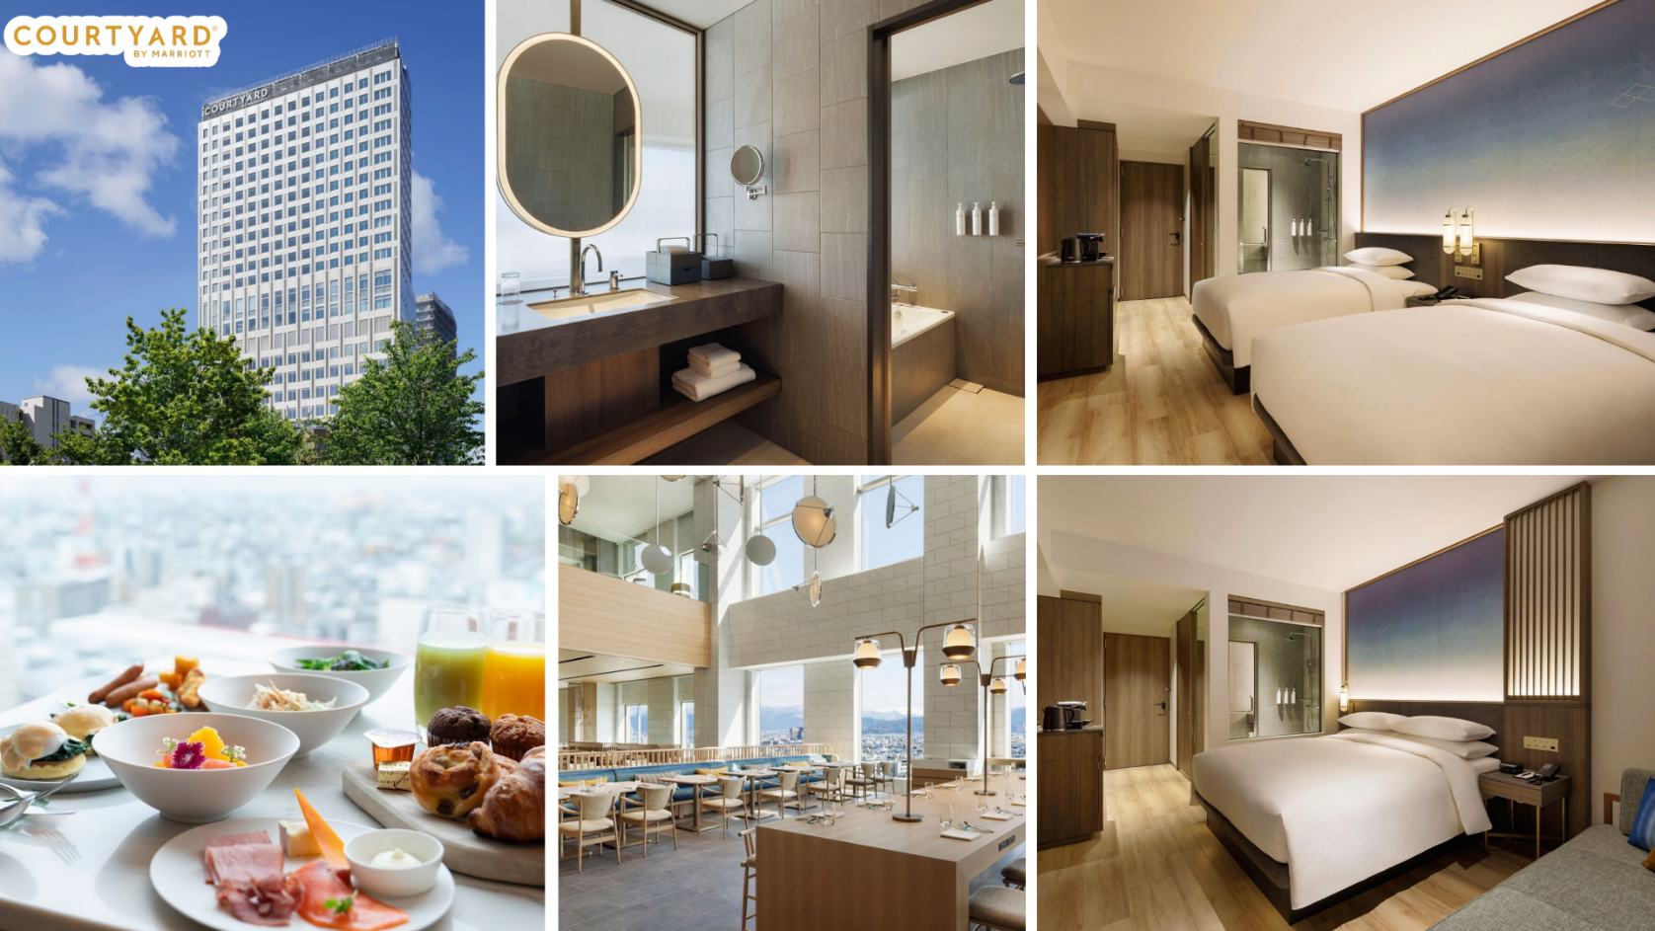
ที่พัก | COURTYARD BY MARRIOTT FUKUI / HOTEL FUJITA FUKUI
วันที่สาม | สนุกกับกิจกรรมลานสกี สกีแจม คัตซึยามะ (รวมสองกิจกรรม ) - เมืองโทยามะ -สวนสาธารณะคันซุย - ร้าน Starbucks
เช้า | รับประทานอาหารเช้า ณ ห้องอาหารของโรงแรม (มื้อที่ 3)
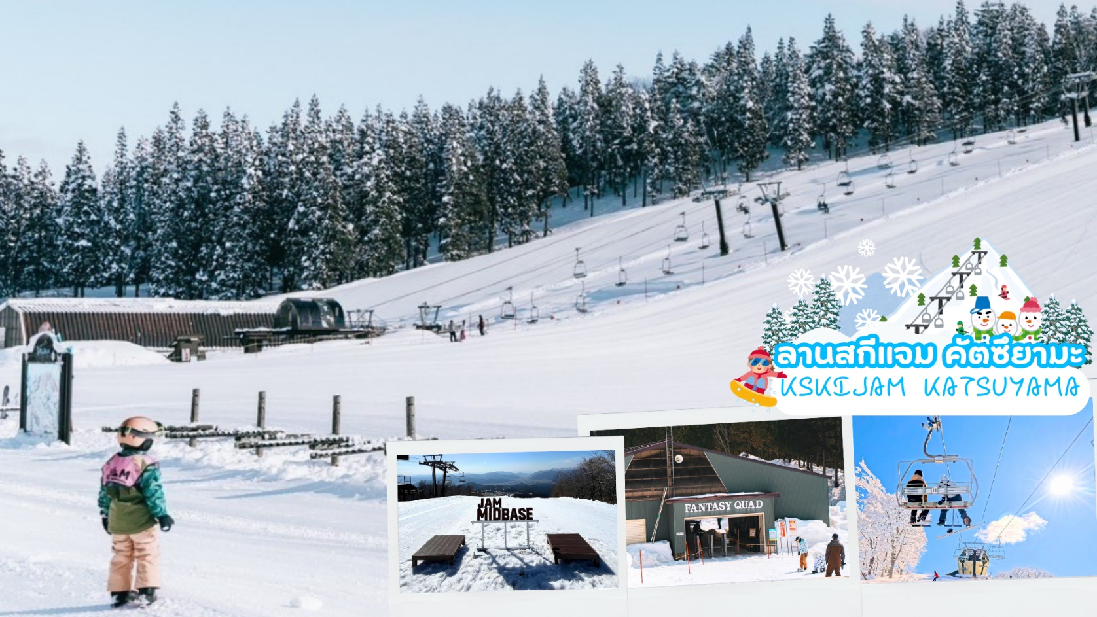
 | นำท่านเดินทางสู่ ลานสกีแจม คัตซึยามะ (Skijam Katsuyama) ชื่อใหม่ JAM Fukui Katsuyama Mountain Resort เมืองคัตซึยามะ ในจังหวัดฟุคุอิ เป็นหนึ่งในลานสกีที่ใหญ่ที่สุดในญี่ปุ่นตะวันตก ที่ถูกโอบล้อมไว้ด้วยทเทือกเขาฮาคุซัน โดยมีมีความยาวคอสร์สยาวที่สุด 5,800 เมตร หิมะที่นี่มีลักษณะพิเศษคือเนื้อนุ่มละเอียดเหมือนผงแป้ง(Powder Snow) คอร์สเล่นสกีของที่นี่ก็มีตั้งแต่ระดับมือใหม่ ระดับกลาง ไปจนถึงระดับสูง และยังมีโซนสำหรับเด็กอีกด้วย ลานสกีแห่งนี้จึงสามารถเที่ยวสนุกได้ทั้ง ครอบครัว รวมสองกิจกรรม กิจกรรมมีให้เลือกระหว่าง บานาน่าโบ๊ท หรือ สโนว์ลาฟท์ติ้ง
กลางวัน | รับประทานอาหารกลางวัน ณ ลานสกีแจม คัตซึยามะ (มื้อที่ 4)
 | นำท่านเข้าสู่ เมืองโทยามะ อยู่ทางตอนเหนือของโตเกียว ถือเป็นแหล่งธรรมชาติพร้อมอาหารและกิจกรรมกลางแจ้งที่มีเอกลักษณ์พิเศษ มีปลาสดจำนวนมากจากทะเล เมืองนี้อยู่ทางตอนกลางซึ่งถือเป็นศูนย์กลางที่สะดวกสำหรับการท่องเที่ยวพื้นที่โดยรอบ
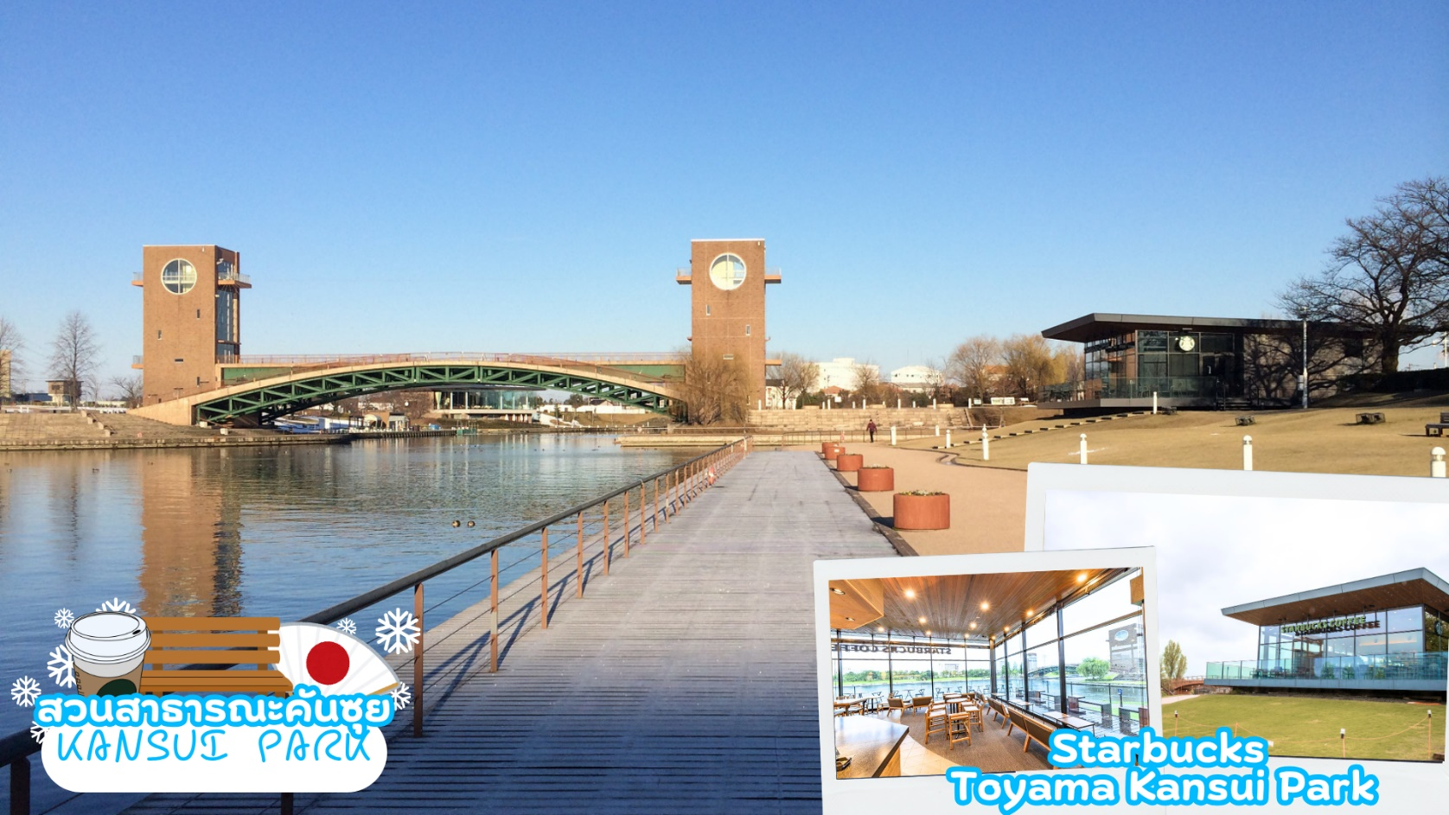
 | สวนสาธารณะคันซุย (Kansui Park) เป็นโอเอซิสกลางเมืองที่มาพร้อมพื้นที่โล่งกว้าง สนามหญ้าสีเขียว และคลองที่งดงาม ปลายสะพานมีหอคอยชมวิวที่ทำจากอิฐตั้งอยู่แต่ละฝั่ง สามารถชมวิวสวนและภูเขาทาเตยามะอันกว้างไกลได้ ไฮไลต์สำคัญคือ Starbucks Toyama Kansui Park ที่ได้ชื่อว่าเป็น Starbucks ที่สวยที่สุด ตัวร้านตั้งอยู่ริมคลองที่สะท้อนเงาท้องฟ้าและ สะพาน Fugan Suijo Line ได้อย่างงดงาม ด้วยกระจกใสบานใหญ่รอบร้าน ทำให้สามารถมองเห็นวิวธรรมชาติที่เปลี่ยนไปตามฤดูกาล เช่น ใบไม้เปลี่ยนสีในฤดูใบไม้ร่วง หิมะขาวในฤดูหนาว หรือสีเขียวชอุ่มของฤดูร้อน
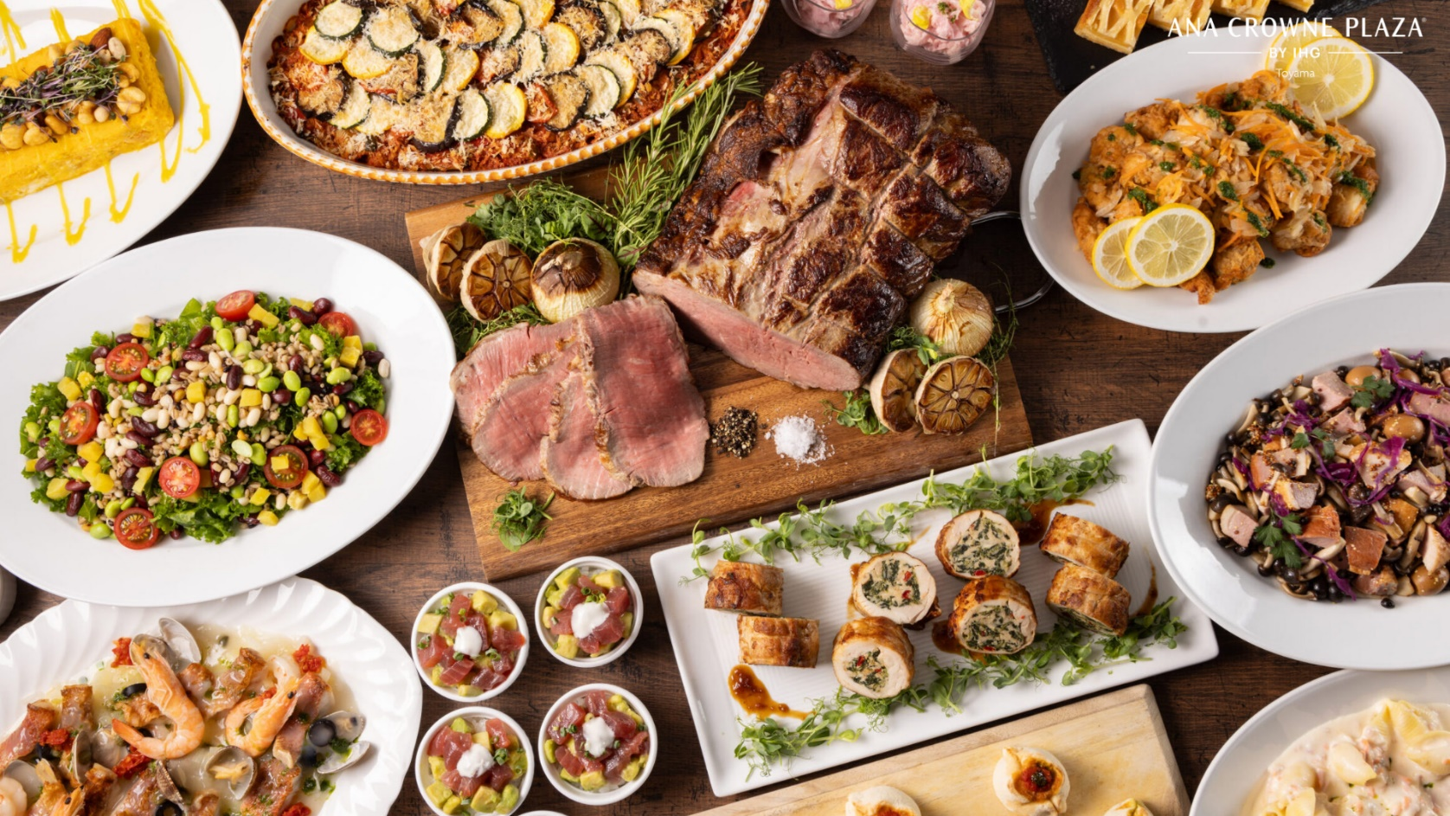
ค่ำ | รับประทานอาหารค่ำ ณ ห้องอาหารของโรงแรมหรือร้านอาหาร (มื้อที่ 5)
ที่พัก | ANA CROWNE TOYAMA PLAZA / MERCURE TOYAMA TONAMI RESORT & SPA
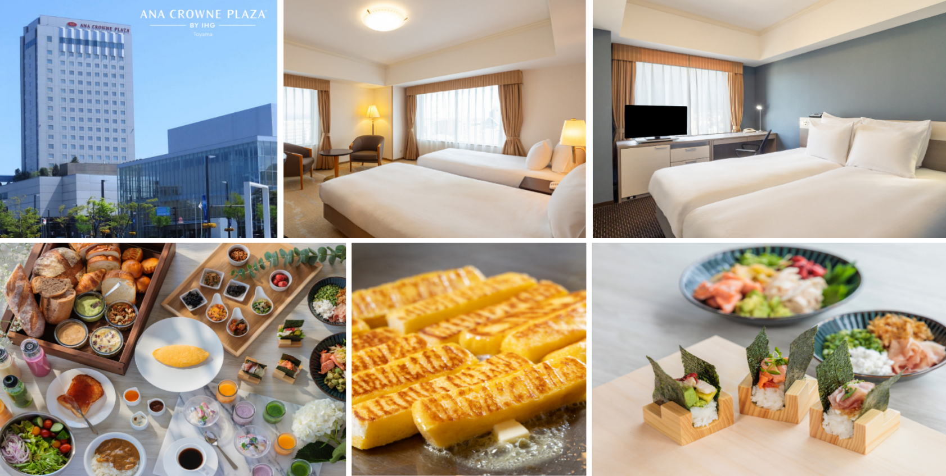
วันที่สี่ | ฮาคุบะ - สถานีอิวาทาเกะ กอนโดล่า ลิฟท์ - จุดชมวิว Hakuba Mountain Harbor+The City Bakery - Yoo Hoo! Swing – AO LAKESIDE CAFÉ - เมืองโฮคุโตะ - แช่น้ำแร่ธรรมชาติ
เช้า | รับประทานอาหารเช้า ณ ห้องอาหารของโรงแรม (มื้อที่ 6)
 | นำท่านเดินทางสู่ ฮาคุบะ (Hakuba) อยู่ในแถบภาคเหนือของเทือกเขาแอลป์ ในจังหวัดนากาโน่ ในฤดูหนาวนนับเป็นสวรรค์ของนักสกี อีกทั้งยังเป็นสถานที่จัดงานโอลิมปิกฤดูหนาวในปี 1998 แม้เมืองจะไม่ได้ใหญ่ แต่ก็มีสกี รีสอร์ทให้บริการสำหรับนักท่องเที่ยว และนักสกีไว้บริการเพียบพร้อมไม่แพ้ที่อื่นๆ ด้วยวิวทิวทัศน์ไม่ว่าจะฤดูหนาว หรือฤดูอื่นๆ ก็สวยงามไม่แพ้กันเลยทีเดียว
 | นำท่านสู่ สถานีโนอาห์ อิวาทาเกะ กอนโดล่า ลิฟท์ นั่ง Gondora lift ขึ้นสู่จุดชมวิวบนภูเขาอิวาทาเกะ (Mt. Iwatake) ที่สามารถมองเห็นทิวทัศน์สุดตระการตา 360 องศา ของเทือกเขาฮิดะ หรือเทือกเขาเจแปนแอลป์ตอนเหนือ โดยมีมีไฮไลท์ HAKUBA MOUNTAIN HARBOR เป็นระเบียงชมวิวแบบพาโนรามาให้ทัศนียภาพที่เหนือชั้นของภูเขาโดยรอบ สามารถยืนถ่ายรูปและดื่มด่ำกับบรรยากาศได้อย่างเต็มอิ่ม และในบริเวณเดียวกันมีร้านเบเกอรี่ที่ชื่อ THE CITY BAKERY โดยทางเข้ามีที่นั่งบนระเบียง สามารถเพลิดเพลินไปกับการจิบเครื่องดื่มอุ่นๆ พร้อมชมบรรยากาศตามอัธยาศัย (กรณีกระเช้าปิดเนื่องจากสกภาพอากาศหรือซ่อมบำรุง ขอสงวนสิทธิเปลี่ยนเป็นกระเช้าอื่น หรือสถานที่ท่องเที่ยวอื่นแทนตามความเหมาะสม)
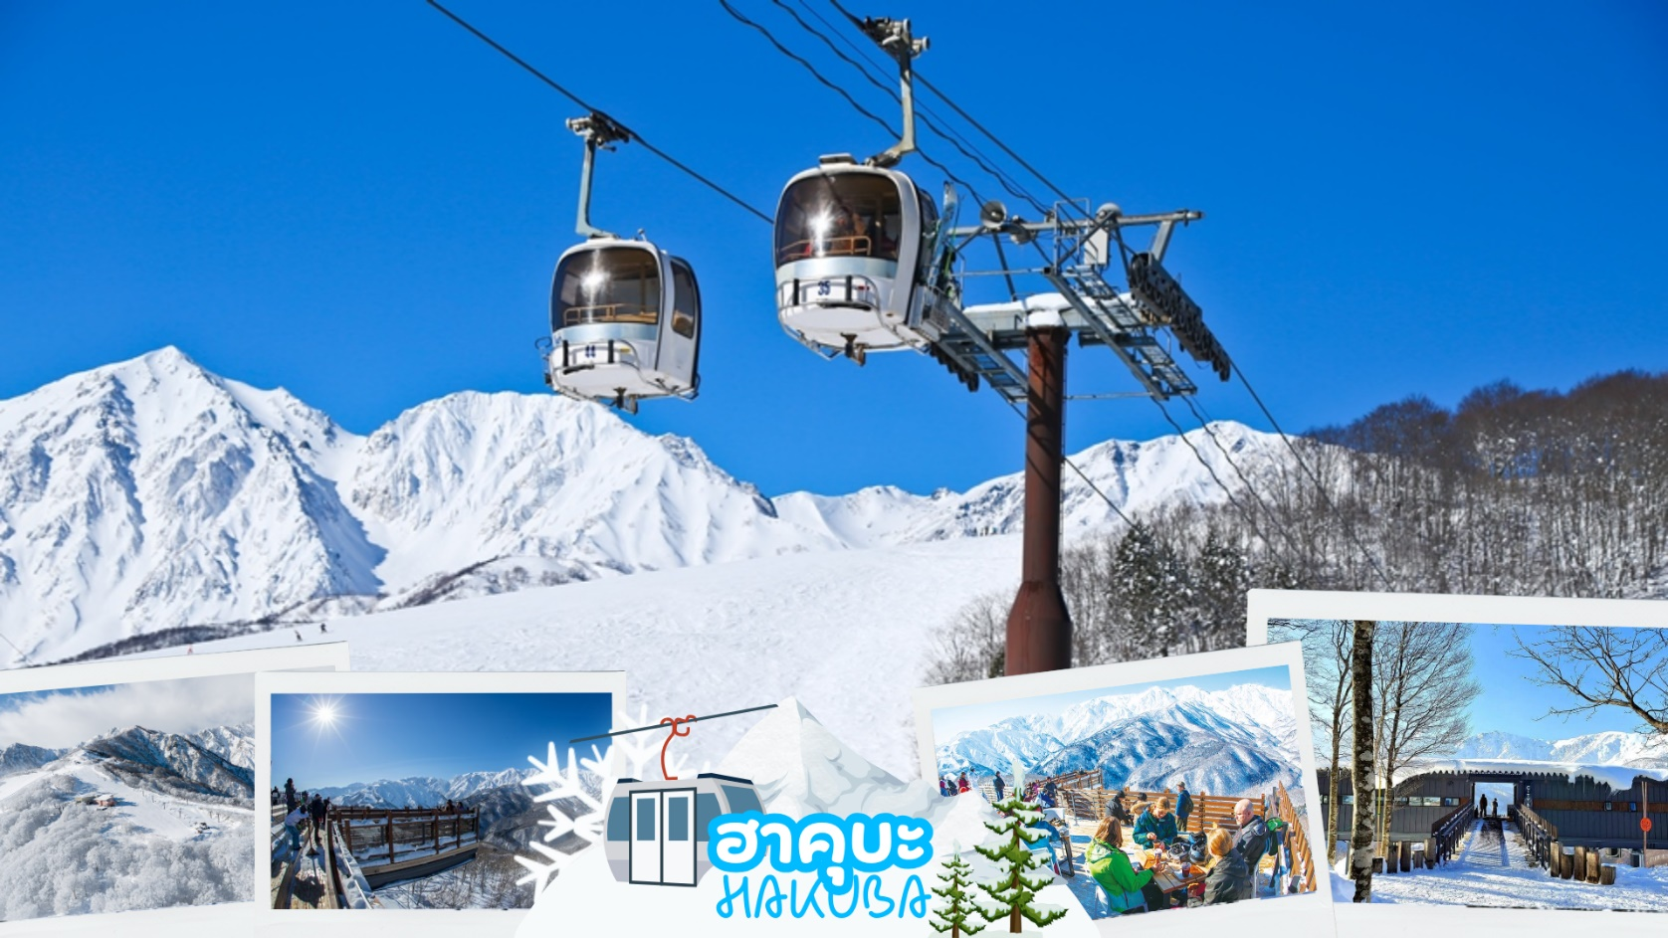
 | นอกจากนี้ยังมี Yoo-Hoo! SWING ชิงช้าลอยฟ้าขนาดใหญ่ ที่สามารถชมวิวสวย ๆ พร้อมกับแกว่งชิงช้าแบบหันหน้าเข้าหาธรรมชาติเทือกเขาสูง (เปิดให้บริการปลายเดือนสิงหาคม-ต้นเดือนพฤศจิกายน)
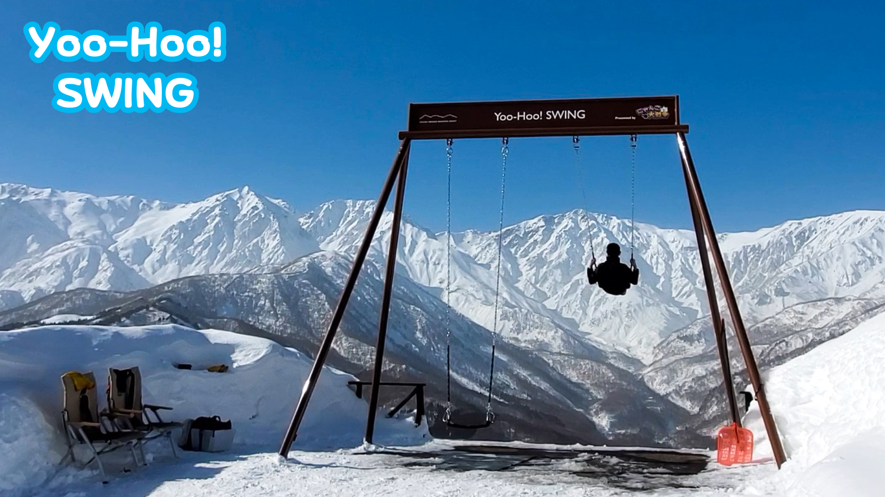
กลางวัน | รับประทานอาหารกลางวัน ณ ร้านอาหาร (มื้อที่ 7)
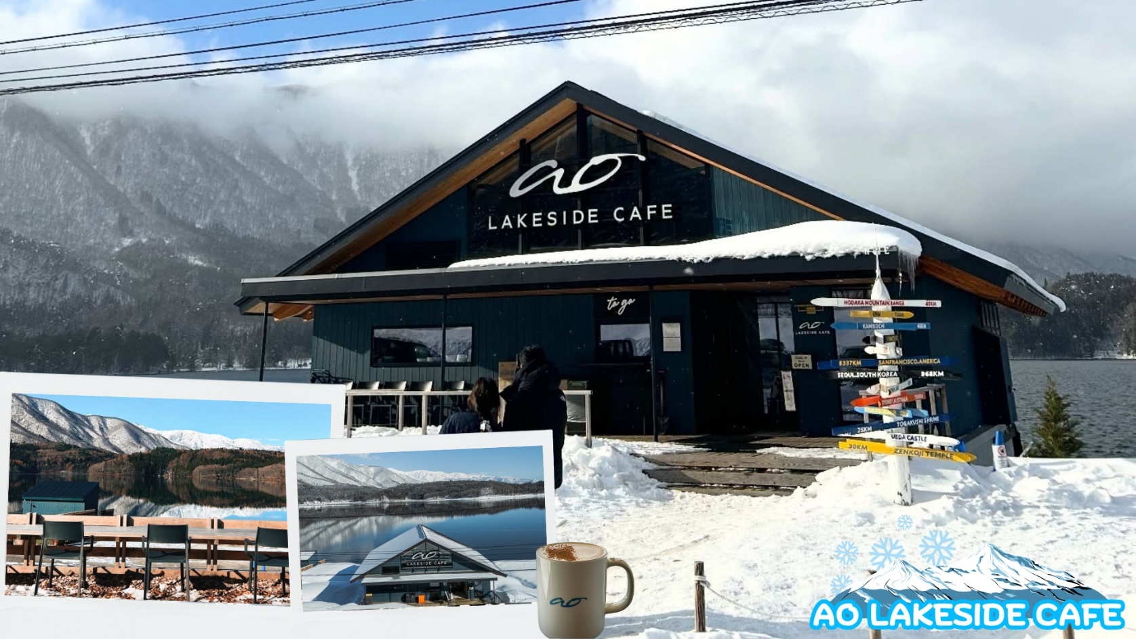
 | ร้าน Ao Lakeside Cafe คือร้านที่คุณต้องไปเยือน คาเฟ่ริมทะเลสาบแห่งนี้มีวิวที่สวยที่สุดแห่งหนึ่งในนากาโนะ มองเห็นทะเลสาบสีฟ้าใสอาโอกิและทิวทิวทัศน์ของเทือกเขาแอลป์แบบพาโนรามา จุดเด่นของคาเฟ่แห่งนี้คือระเบียงริมทะเลสาบ ระเบียงกว้างขวางมีที่นั่งประมาณ 50 ที่นั่ง ยื่นออกไปเหนือผิวน้ำทะเลสาบอาโอกิ ช่วยให้คุณผ่อนคลาย พร้อมเพลิดเพลินความงามตามธรรมชาติและเสน่ห์อันผ่อนคลายของฮาคุบะได้อย่างสมบูรณ์แบบในทุกฤดูกาล
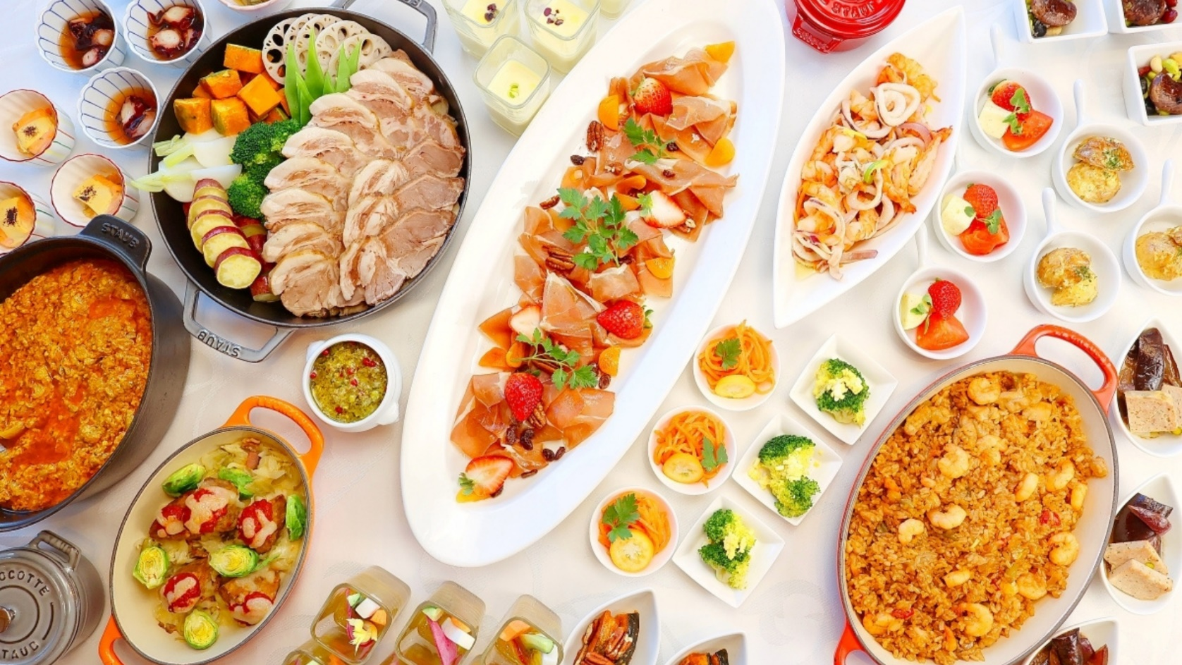
ค่ำ | รับประทานอาหารค่ำ ณ ห้องอาหารของโรงแรม (มื้อที่ 8)
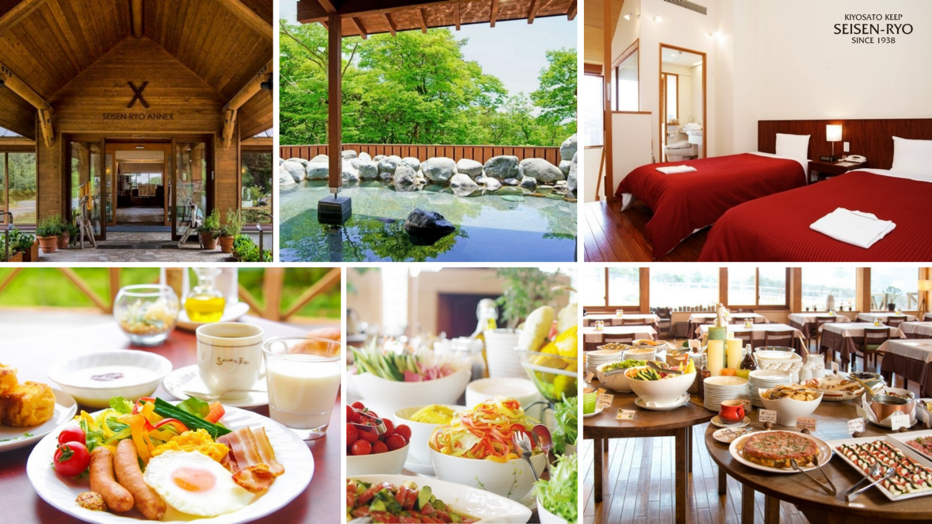
ที่พัก | SEISEN-RYO ONSEN HOTEL / GRAND MERCURE YATSUGATAKE RESORT & SPA [♨]  (ที่นอนอาจเป็นแบบ เบาะฟุตง หรือ เตียง ขึ้นอยู่กับการจัดการของทางโรงแรม)  หลังมื้ออาหารค่ำ ให้ท่านได้ผ่อนคลายกับการแช่น้ำจากแร่ธรรมชาติสไตล์ญี่ปุ่น
วันที่ห้า | กิจกรรมเก็บสตรอว์เบอร์รี - ชมวิวฟูจิริมทะเลสาบคาวากุจิโกะ – กิจกรรมชงชา – เมืองโตเกียว
เช้า | รับประทานอาหารเช้า ณ ห้องอาหารภายในโรงแรม (มื้อที่ 9)
 | เดินทางสู่ สวนสตรอว์เบอร์รี ชมบรรยากาศโรงเรือน การปลูกสตรอว์เบอรีแบบ Organic 100% และยังได้รับการดูแลเป็นอย่างดี อยู่ในระบบปิดที่มีการควบคุมสภาพอากาศตลอดเวลา สะอาดมากจนสามารถเก็บทานได้เลยโดยที่ไม่ต้องล้าง ให้ท่านได้สนุกกับกิจกรรมเก็บสตรอว์เบอร์รี สด ๆ จากต้นมาทานได้แบบไม่อั้น ยิ่งลูกไหนแดงรสชาติก็จะหวานอร่อยถุกใจแน่นอน (ระยะเวลาการเก็บสตรอว์เบอร์รี จะอยู่ในช่วงต้นเดือนมกราคม จนถึง เดือนเมษายน ทั้งนี้ขึ้นอยู่กับสภาพอากาศ)
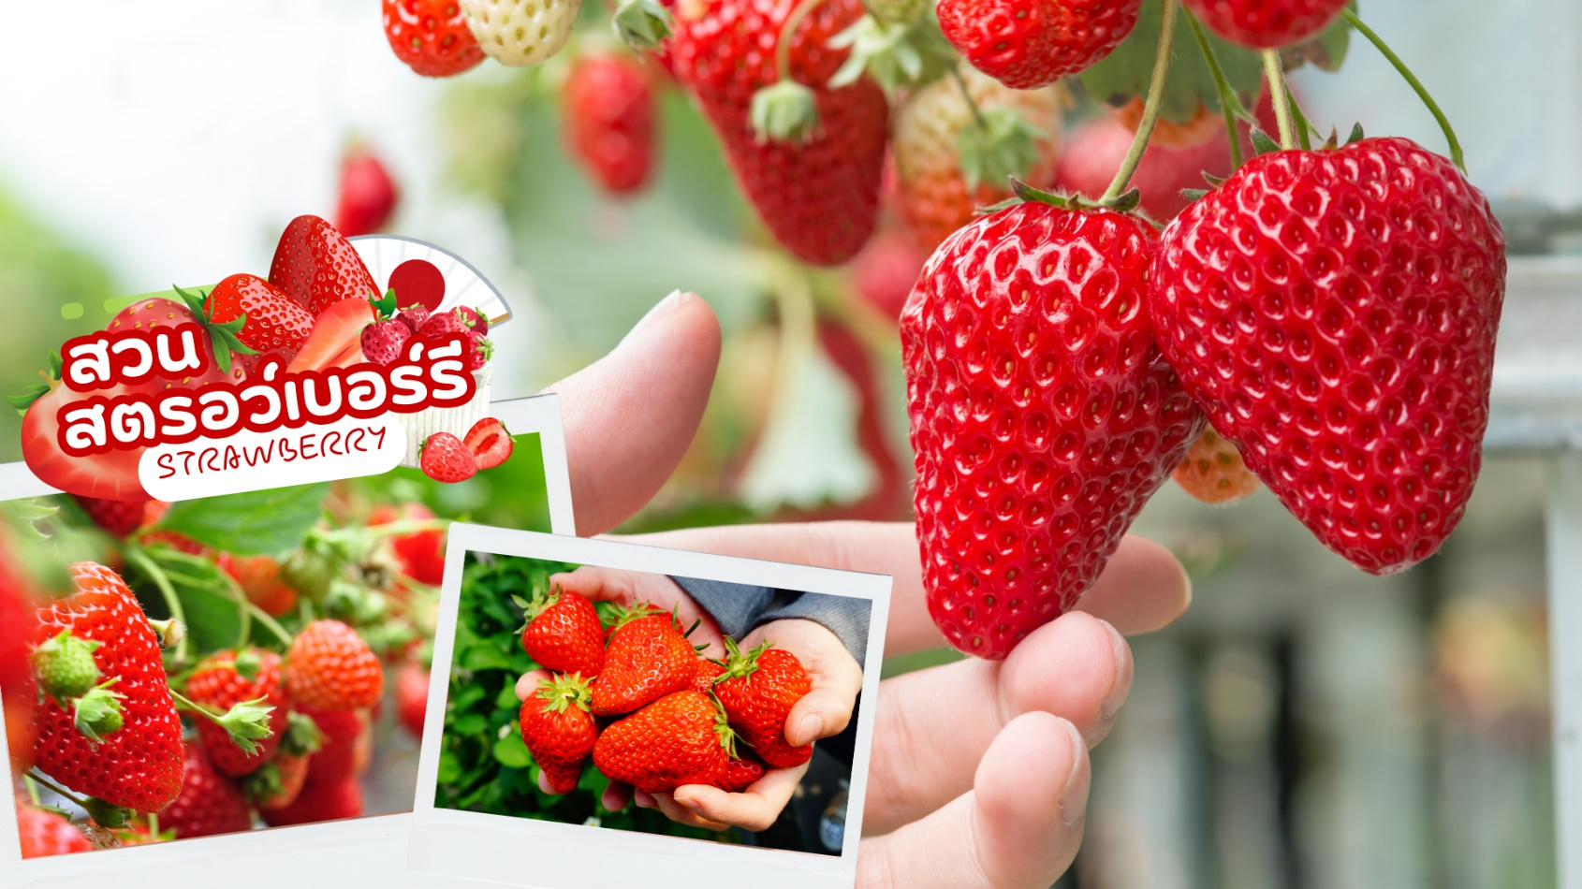
กลางวัน | รับประทานอาหารกลางวัน ณ ร้านอาหาร (มื้อที่ 10)
 | ชม ทะเลสาบคาวากูจิโกะ (Kawaguchiko) ที่เป็นหนึ่งในห้าทะเลสาบล้อมรอบภูเขาไฟฟูจิ ซึ่งทะเลสาบแห่งนี้เป็นที่นิยมสำหรับนักท่องเที่ยวไม่ว่าจะเป็นคนญี่ปุ่นหรือต่างชาติก็ตาม มักจะมาหาที่พักผ่อนในบริเวณนี้มากกว่าทะเลสาบที่เหลืออีกสี่แห่ง ดังนั้นรอบๆ บริเวณนี้จึงเต็มไปด้วยโรงแรม, ร้านอาหาร, และร้านขายของที่ระลึกมากมาย
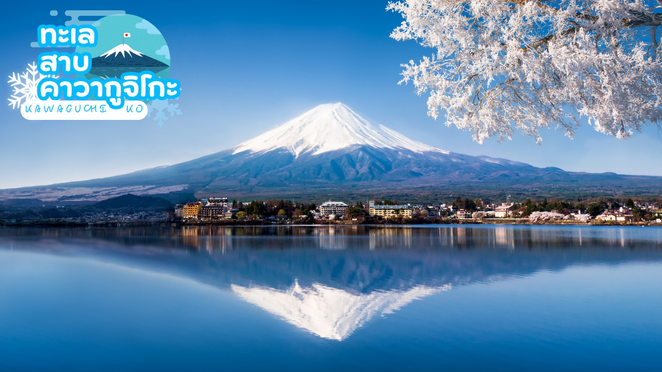
 | สัมผัสวัฒนธรรมดั้งเดิมของชาวญี่ปุ่น นั่นก็คือ กิจกรรมการชงชาญี่ปุ่น (Sado) โดยการชงชาตามแบบญี่ปุ่นนั้น มีขั้นตอนมากมาย เริ่มตั้งแต่การชงชา การจับถ้วยชา และการดื่มชา ทุกขั้นตอนนั้นล้วนมีขั้นตอนที่มีรายละเอียดที่ประณีตและสวยงามเป็นอย่างมาก และท่านยังมีโอกาสได้ลองชงชาด้วยตัวท่านเองอีกด้วย ซึ่งก่อนกลับให้ท่านอิสระเลือกซื้อของที่ฝากของที่ระลึกตามอัธยาศัย
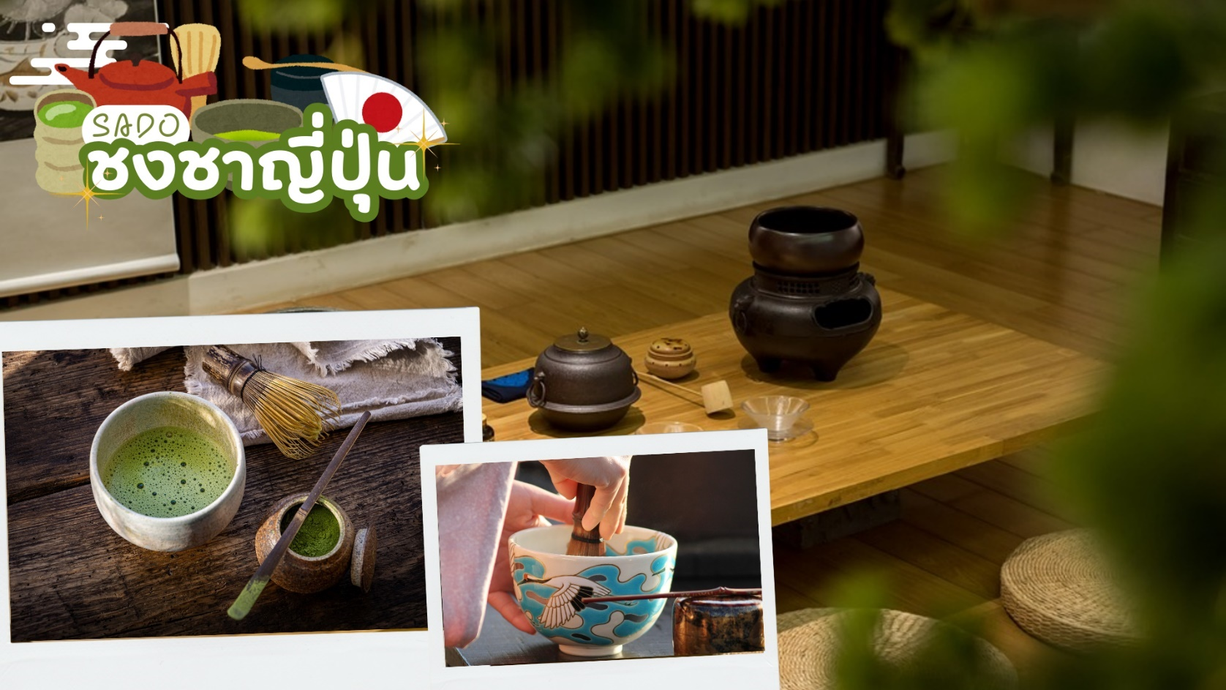
 | นำท่านสู่ โตเกียว Tokyo เมืองหลวงของประเทศญี่ปุ่น และเป็นหนึ่งใน 47 จังหวัดของประเทศญี่ปุ่น มีทำเลที่ตั้งอยู่บริเวณตอนกลางของประเทศ ทำให้เป็นเมืองที่มีสิ่งอำนวยความสะดวกครบครัน การคมนาคมที่สะดวกสบายมากๆ มีสถานที่ท่องเที่ยวที่หลากหลาย ไม่ว่าจะเป็นวัด สถานที่เที่ยวแบบธรรมชาติ แหล่งของกิน แหล่งช้อปปิ้ง ร้านค้าและร้านอาหาร ย่านถนนคนเดินและอีกเพียบ
เย็น | อิสระอาหารเย็นตามอัธยาศัย
ที่พัก | SHINAGAWA PRINCE HOTEL / SUNSHINE CITY PRINCE HOTEL
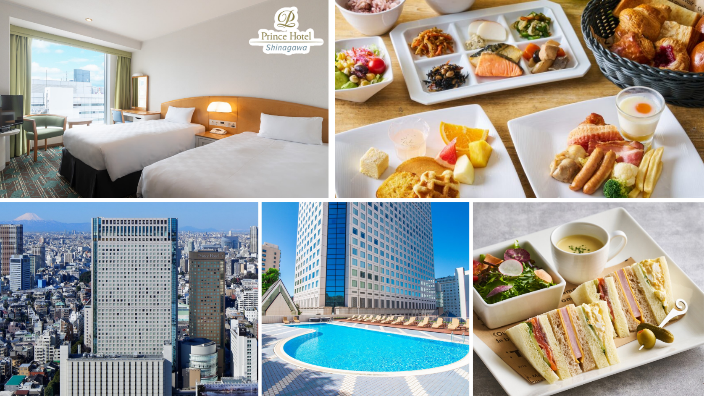
วันที่หก | วัดอาซากุซะ – ช้อปปิ้งนากามิเสะ – ถ่ายรูปวิวโตเกียวสกายทรีริมแม่น้ำสุมิดะ - ช้อปปิ้งชินจูกุ - โอไดบะ – ไดเวอร์ซิตี้ – สนามบินฮาเนดะ
เช้า | รับประทานอาหารเช้า ณ ห้องอาหารโรงแรม (มื้อที่ 11)
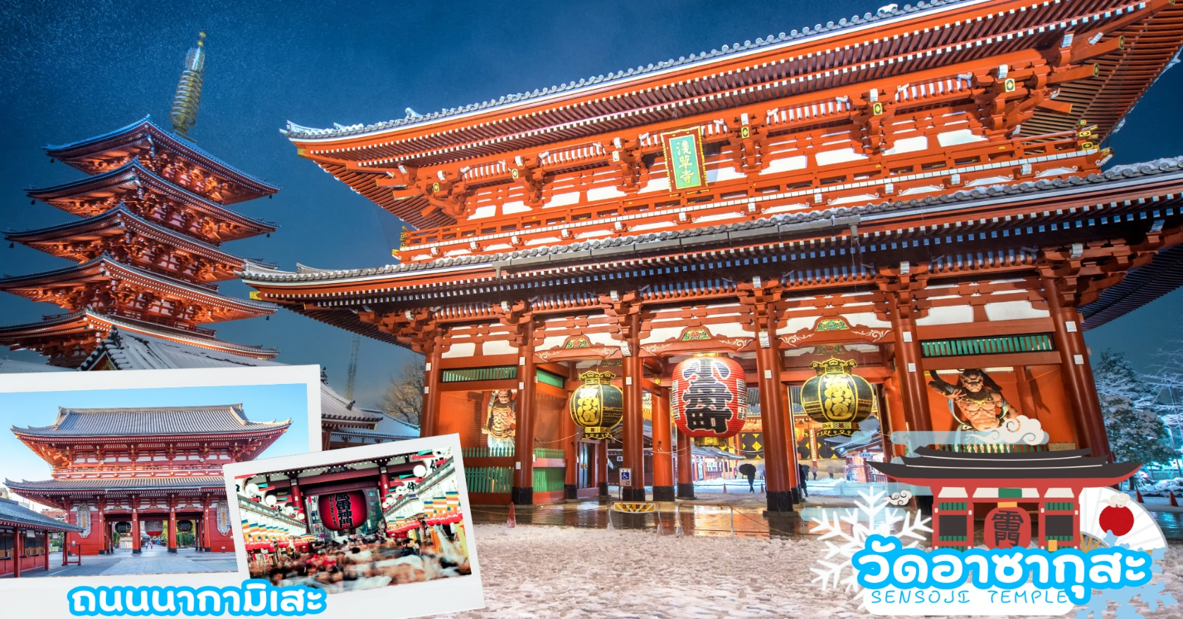
 | ท่านเดินทางเข้าสู่ วัดอาซากุสะ หรือ วัดเซนโซจิ (Sensoji Temple) วัดที่ว่ากันว่า เก่าแก่ที่สุดในกรุงโตเกียว ซึ่งเคยเป็นวัดที่เหล่าโชกุนและซามูไรให้ความเลื่อมใสศรัทธาเป็นอย่างมากในอดีต นำท่านนมัสการ องค์เจ้าแม่กวนอิมทองคำ ที่ประดิษฐานในวิหารหลังใหญ่ (อยู่หลังฉากม่านกั้น) และ ถ่ายภาพเป็นที่ระลึกกับ “คามินาริมง (ประตูฟ้าคำรณ)” ซึ่งมีโคมไฟสีแดงที่ได้ชื่อว่าเป็น “โคมไฟที่ใหญ่ที่สุดในโลก” มีความสูงใหญ่ถึง 4.5 เมตร อีกทั้งยังมี “ถนนนากามิเสะ”ถนนร้านค้าแหล่งรวมสินค้าของที่ระลึกต่างๆ มากมาย อาทิ พวงกุญแจ ตุ๊กตาแมวกวัก ดาบซามูไร ชุดกิโมโน ร่มญี่ปุ่น หรือ ขนมอาเกมันจู ขนมขึ้นชื่อของวัดอาซากุสะ
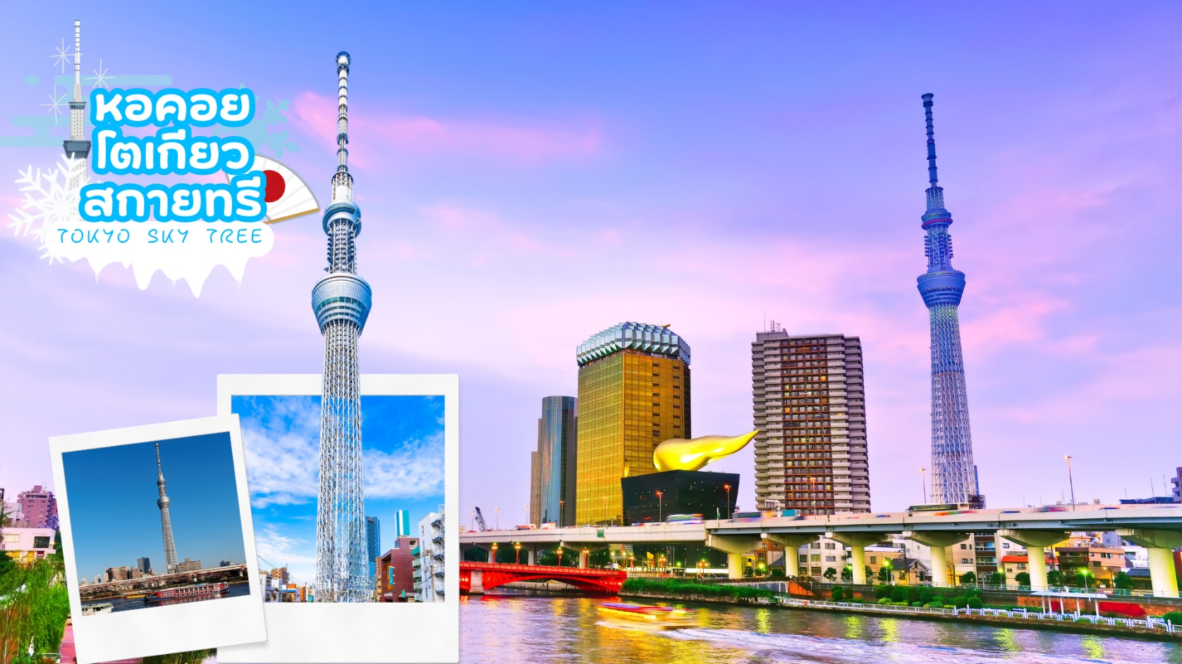
 | พาท่านเดินสู่ริม แม่น้ำสุมิดะ แม่น้ำสายหลักที่ไหลผ่านกรุงโตเกียวประเทศ จะมีสวนสาธารณะที่ทอดยาวเลียบแม่น้ำ สวนสาธารณะสุมิดะ (Sumida Park) จากตรงนี้จะมองเห็น โตเกียวสกายทรี (Tokyo Sky Tree) และตึกเบียร์อาซาฮี (Ashahi Beer Tower) ที่มีฟองเบียร์รูปทรงคล้ายอุนจิ โลเคชั่นถ่ายรูปยอดฮิตตั้งอยู่อีกฟากฝั่งแม่น้ำ อิสระให้ท่านได้ถ่ายรูปเก็บภาพความประทับใจ
 | ช้อปปิ้งที่ ย่านชินจูกุ (Shinjuku) แหล่งบันเทิงและแหล่งช้อปปิ้งขนาดใหญ่ใจกลางเมืองหลวงโตเกียว เป็นศูนย์รวมแฟชั่นเก๋ ๆ เท่ห์ ๆ ของเหล่าบรรดาแฟชั่นนิสต้า มีสถานีรถไฟชินจูกุที่เป็นเหมือนศูนย์กลางของของย่านนี้ ซึ่งเป็นหนึ่งในสถานีที่คึกคักที่สุดในญี่ปุ่น ในแต่ละวันมีผู้คนจำนวนมากถึง 2.5 ล้านคน ที่ใช้บริการสถานีแห่งนี้ ทางด้านตะวันตกย่านนี้ที่เต็มไปด้วยตึกระฟ้าหลายอาคาร มีทั้งโรงแรมชั้นนำ และในส่วนทางด้านตะวันออกนั้น คือ คาบูกิโจ (Kabuki-jo) เป็นย่านที่เต็มไปด้วยห้างสรรพสินค้า, ร้านเครื่องใช้ไฟฟ้าขนาดใหญ่อย่าง Bic Camera และย่านบันเทิงยามราตรีที่มีร้านอาหารเยอะแยะมากมาย เช่น ร้านอิซากายะ (Izakaya)
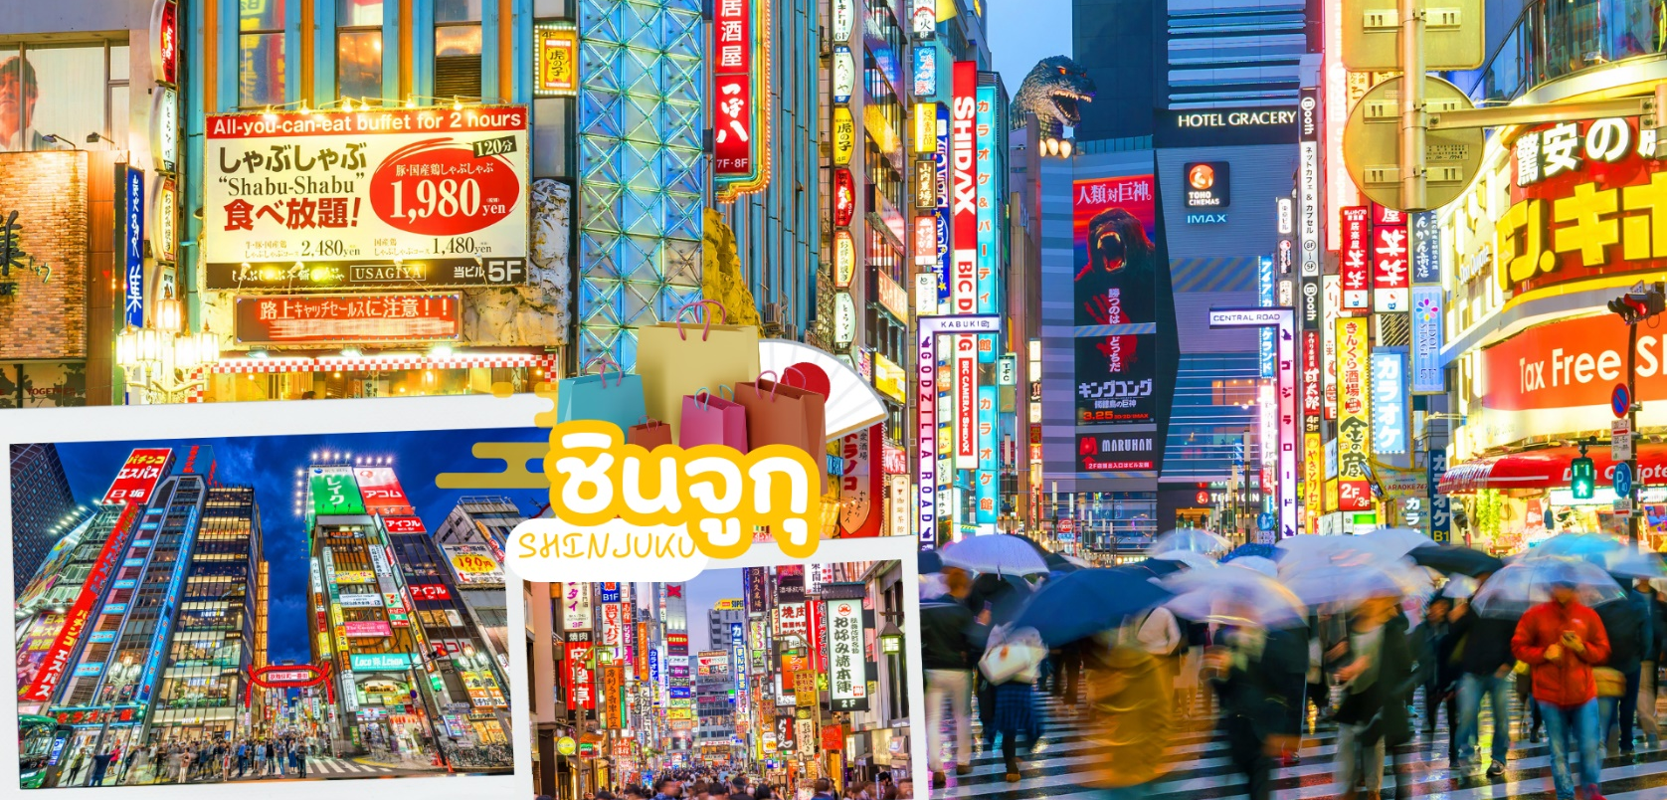
 | นำท่านสู่ โอไดบะ (Odaiba) เป็นเกาะรวมศูนย์กลางความบันเทิง ย่านเมืองใหม่ที่เกิดจากการถมทะเลขึ้นมาเป็นเกาะ ตั้งแต่ปี ค.ศ. 1850 เกาะนี้เป็นที่แสดงให้เห็นถึง วิสัยทัศน์ และศักยภาพของชาวญี่ปุ่น ที่สามารถสร้าง สิ่งที่เป็นไปไม่ได้ให้เป็นไปได้ขึ้นมา ซึ่งภายในเกาะมีจุดถ่ายรูปเช็คอินและแหล่งช็อปปิ้งมากมาย เมื่อไปโอไดบะ จะพบรูปปั้นจำลองของเทพีเสรีภาพ สัญลักษณ์ของนิวยอร์ก หันหน้าไปทางสะพาน Rainbow Bridge โดยมีขนาดเล็กกว่าเทพีเสรีภาพในนิวยอร์ค 7 เท่า อนุสาวรีย์นี้สร้างขึ้นแบบชั่วคราวในปี 1998 เพื่อเป็นอนุสรณ์ถึงมิตรภาพระหว่างญี่ปุ่นและฝรั่งเศส แต่ได้รับความนิยมจากคนญี่ปุ่นเป็นอย่างมากจนได้รับการสร้างขึ้นถาวรในปี 2000 ใครที่ได้มาโตเกียวลองแวะไปเช็คอินได้โดยไม่ต้องไปไกลที่นิวยอร์ค
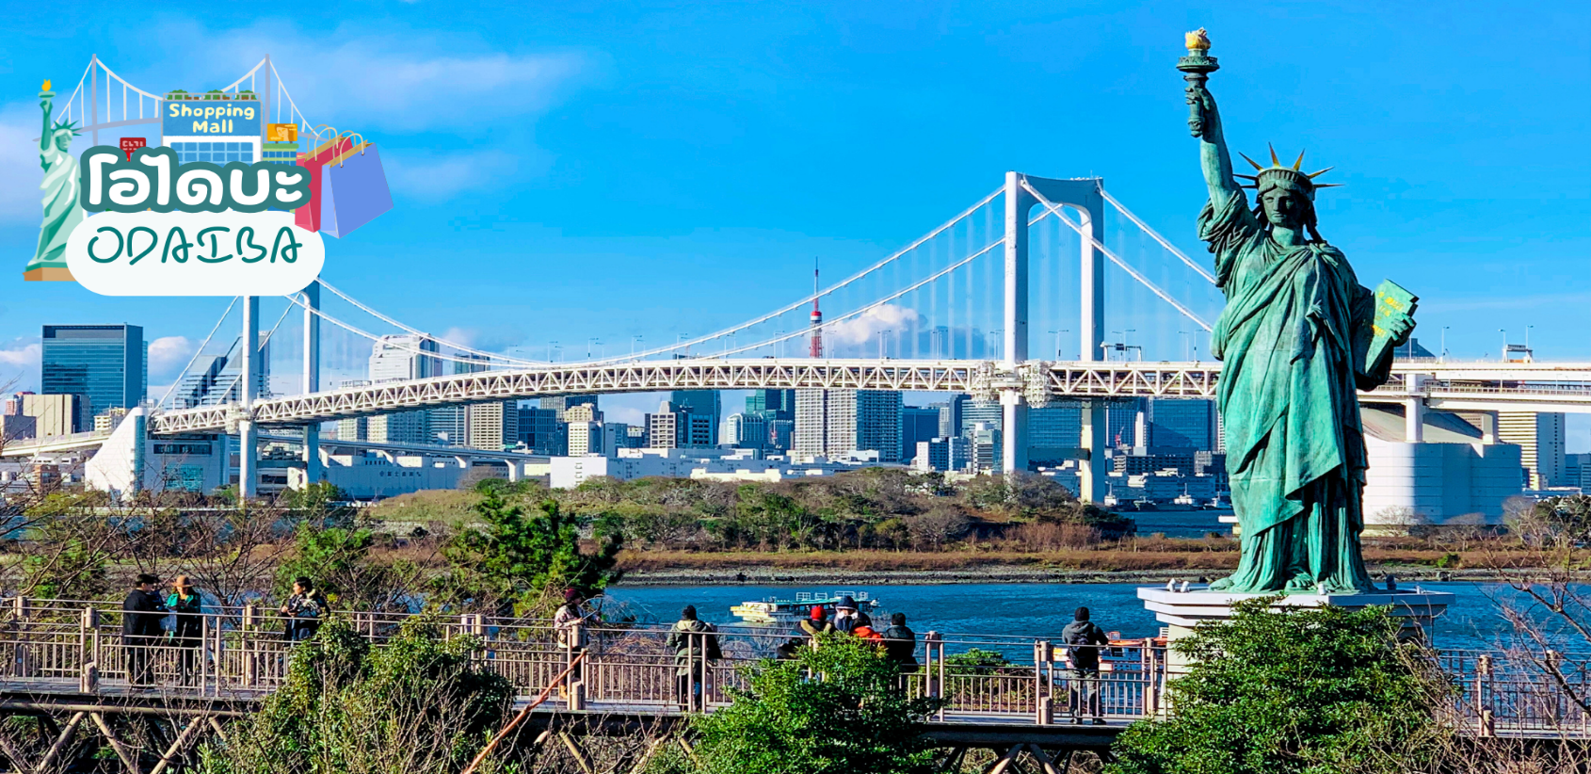
 | ให้ท่านได้ช้อปปิ้งสินค้าหลากหลายชนิดที่ห้างไดเวอร์ซิตี้ (Diver City Tokyo Plaza) ซึ่งภายในมีร้านค้า ร้านอาหาร และแหล่งบันเทิงมากมาย แวะหาพี่ม่อนที่ Doraemon Time Square กันก่อน หอนาฬิกาเชิงกลโดราเอมอน (Doraemon Mechanical Clock) มีความสูง 3.9 เมตร กว้าง 4 เมตร มีโชว์ให้ชมทุกชั่วโมง ด้านข้างมีม้านั่งให้ถ่ายรูปคู่กับ โดราเอมอน, โนบิตะ และ ชิซุกะด้วย ถ่ายรูปเสร็จแล้ว อย่าลืมแวะเข้าไปเดินช็อปต่อด้านในที่ Doraemon Future Department Store ที่นี้แบ่งเป็น 3 ส่วน คือส่วนทดลองเล่นของวิเศษ ส่วนร้านค้า และส่วนทำของฝากเอง ที่นี่เป็นร้านจำหน่ายสินค้าของโดราเอม่อนอย่างเป็นทางการแห่งแรกของโลก ใครที่เป็นสาวกพี่ม่อนจะต้องเลิฟแน่นอน เพราะของน่ารักๆเยอะมากจริงๆ นอกจากนี้ห้างไดเวอร์ซิตี้ ยังมี POPMART ให้เราได้ไปจุ่ม ART TOY เดินดูของเล่นเพลินๆ สายสะสมต้องกรี๊ดแน่นอน
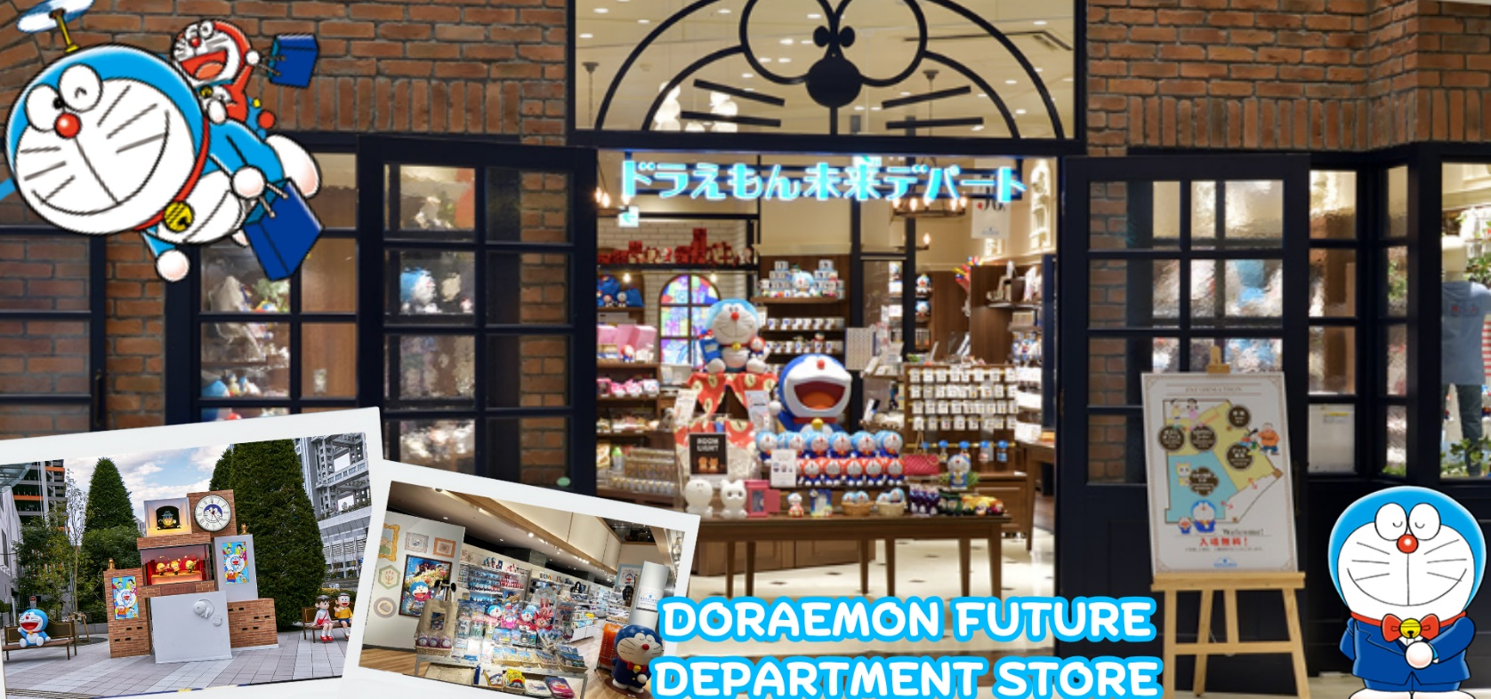
 | *เพื่อให้ท่านได้สนุกสนานอย่างเต็มที่จึงไม่มีบริการอาหารกลางวันและอาหารค่ำ *
 | ได้เวลาอันสมควร พาทุกท่านเดินทางสู่ สนามบินฮาเนดะ
 | ถึง สนามบินฮาเนดะ ทำการเช็คอิน และโหลดกระเป๋าสัมภาระ
วันที่เจ็ด | โตเกียว (สนามบินฮาเนดะ) – กรุงเทพฯ (สนามบินสุวรรณภูมิ)  (TG661 : 00.20 – 05.25)
00.20 น. | ออกเดินทางสู่ กรุงเทพฯ โดยสายการบินไทย เที่ยวบินที่ TG 661  (สายการบินมีบริการอาหารและเครื่องดื่มบนเครื่อง)
05.25 น. | เดินทางถึง สนามบินสุวรรณภูมิ กรุงเทพฯ โดยสวัสดิภาพ พร้อมความประทับใจ



